

**261668**

**應用軟體設計實習**

Week 10 Kotlin ch5 & ch6

指導老師：黃士嘉 教授

姓名：葉佳曼

班別：二子港生一

學號：108AE5001

繳交期限:11/14 (四) 晚上 11:59 前

2019年11月14日

**Ch5**

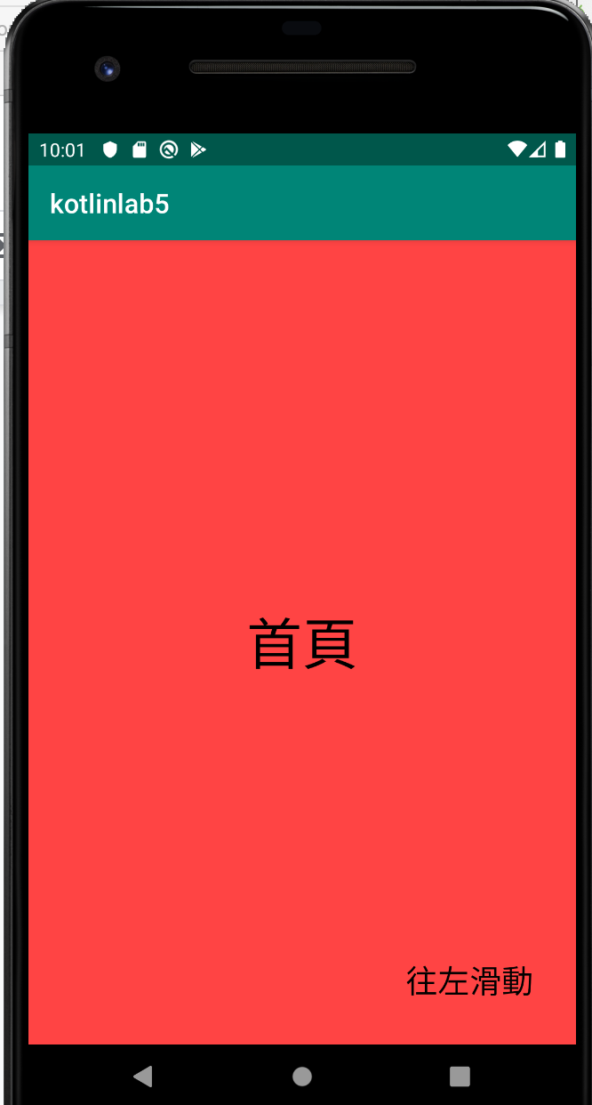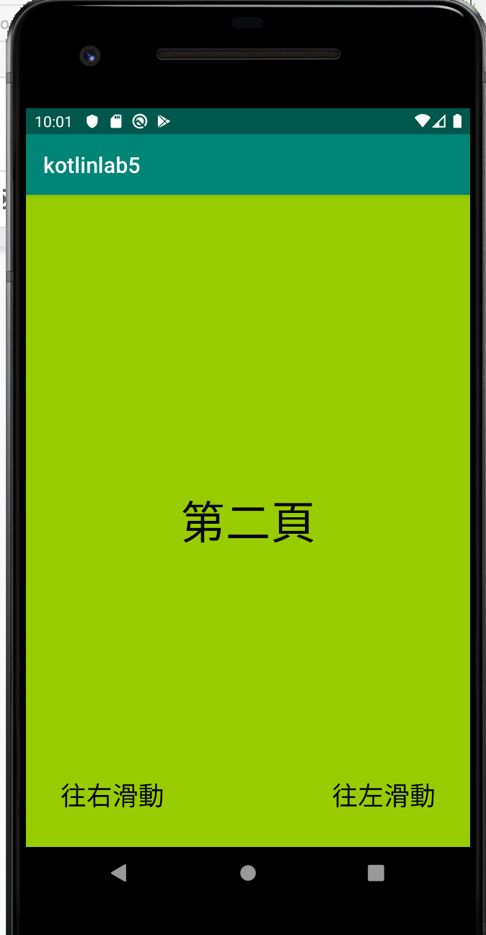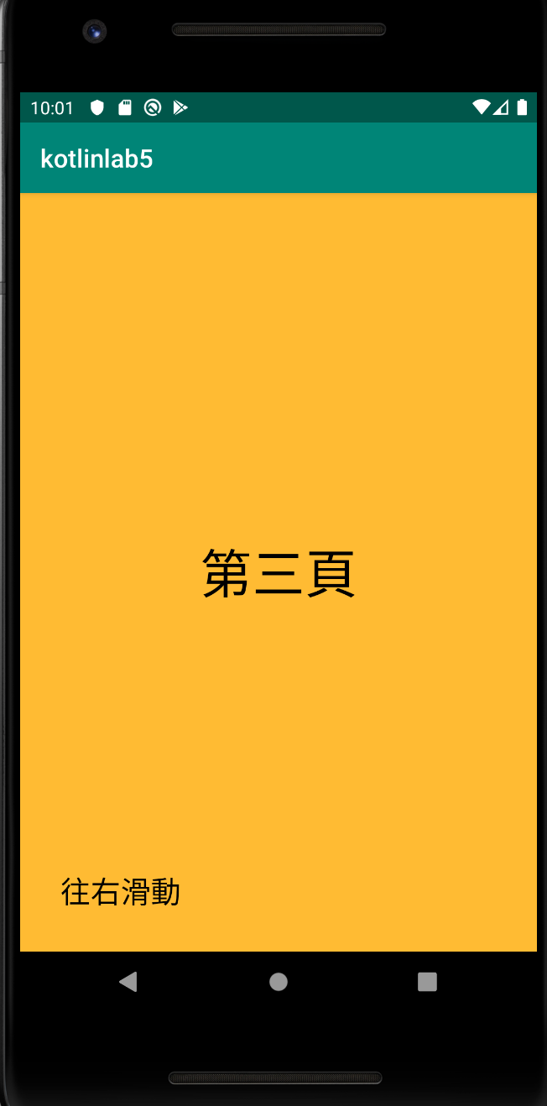

**Fragment Kotlin Code**

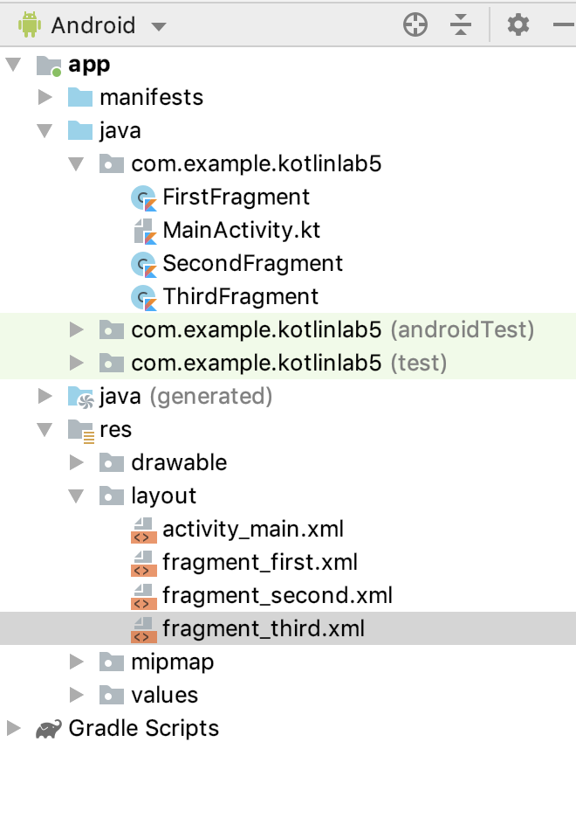

一開始先創建對應的class and xml檔

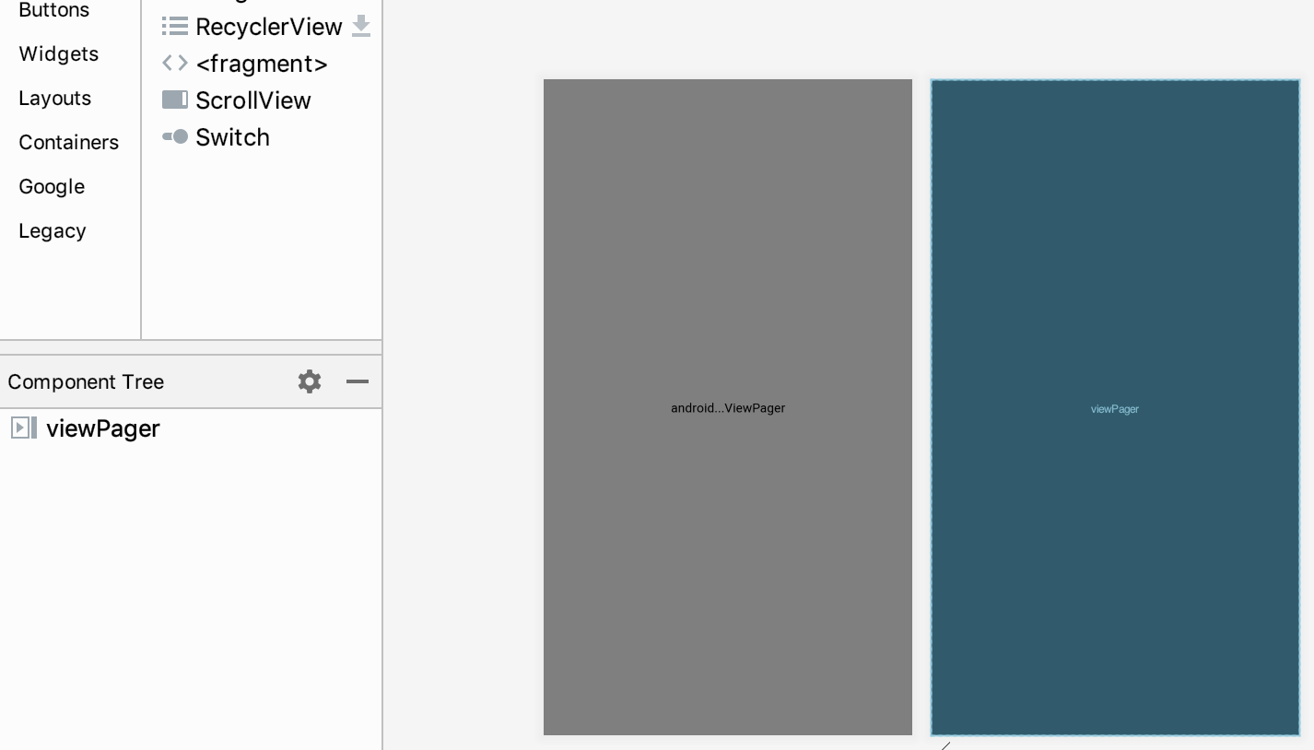

繪製main_activity.xml檔

**MainActivity Kotlin code**

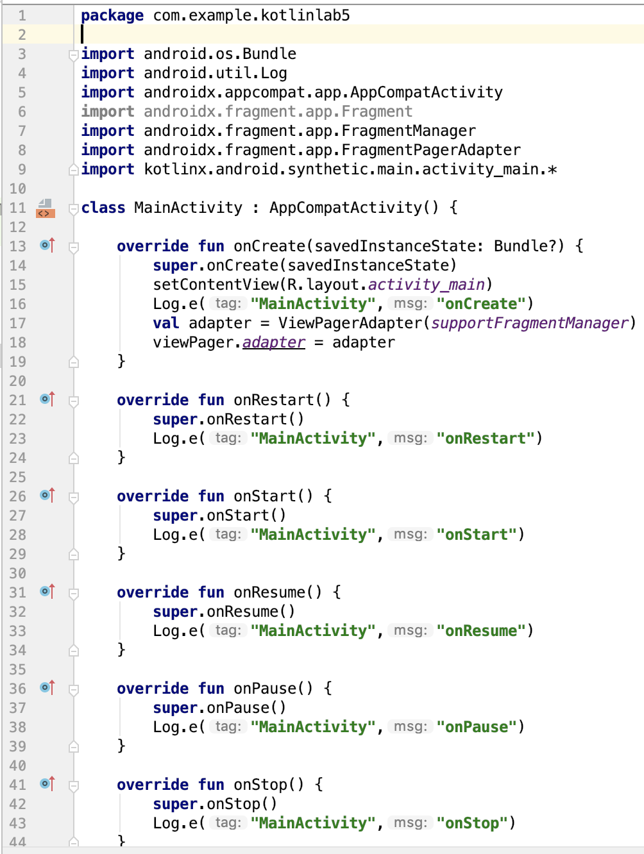

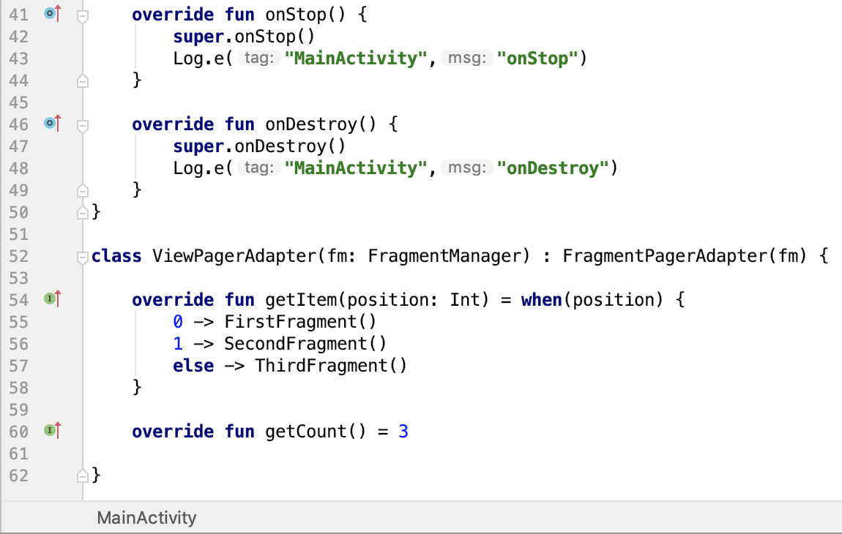

撰寫MainActivity Kotlin程式，並加入Log，以觀察生命週期變化

**First Fragment kotlin code**

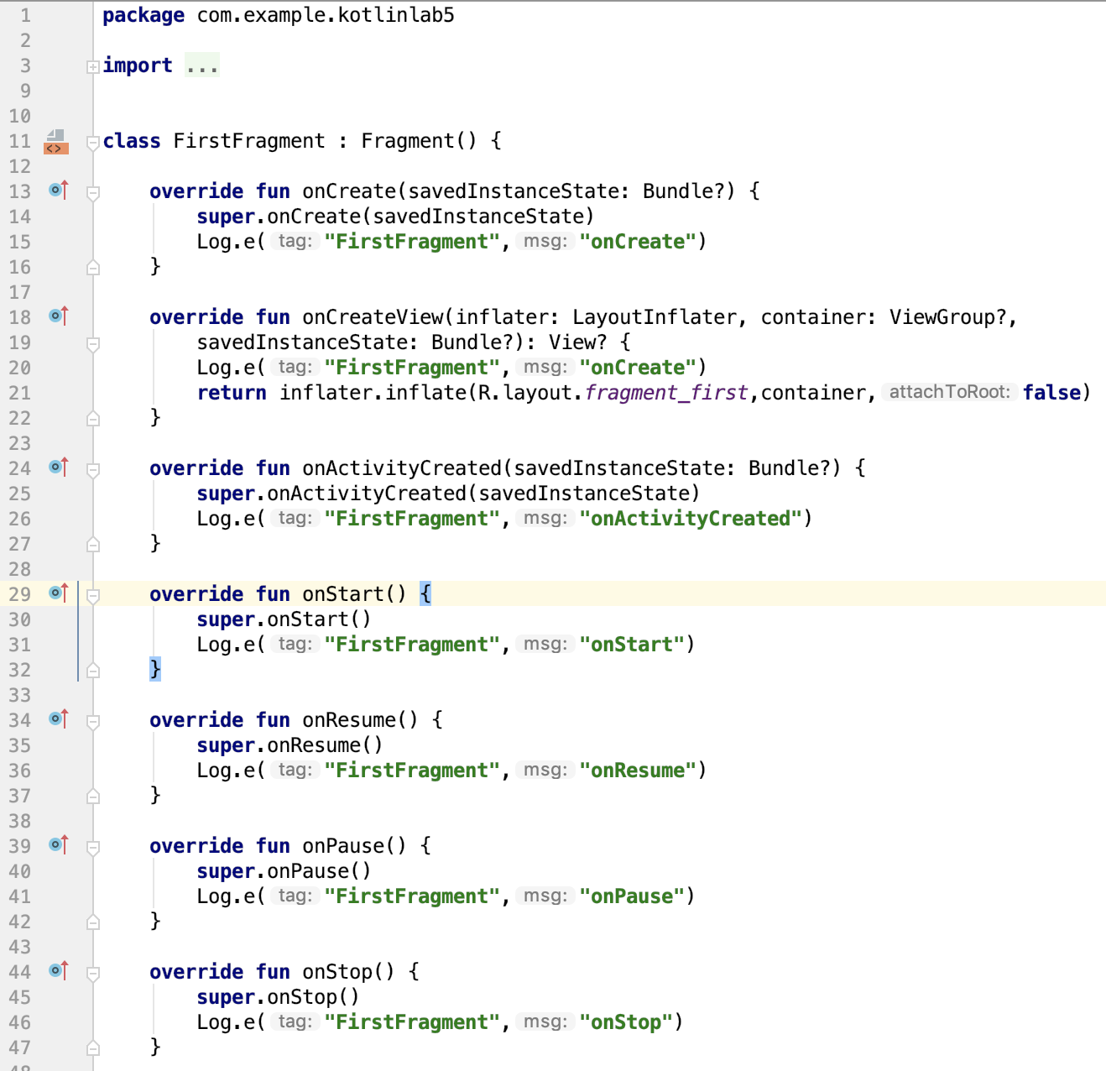

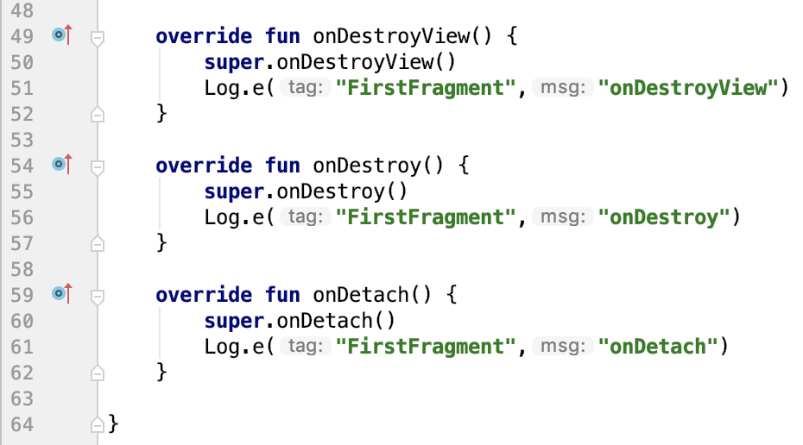

撰寫FirstFragment程式，並加入Log，以觀察生命週期變化

**Second Fragment Kotlin Code**

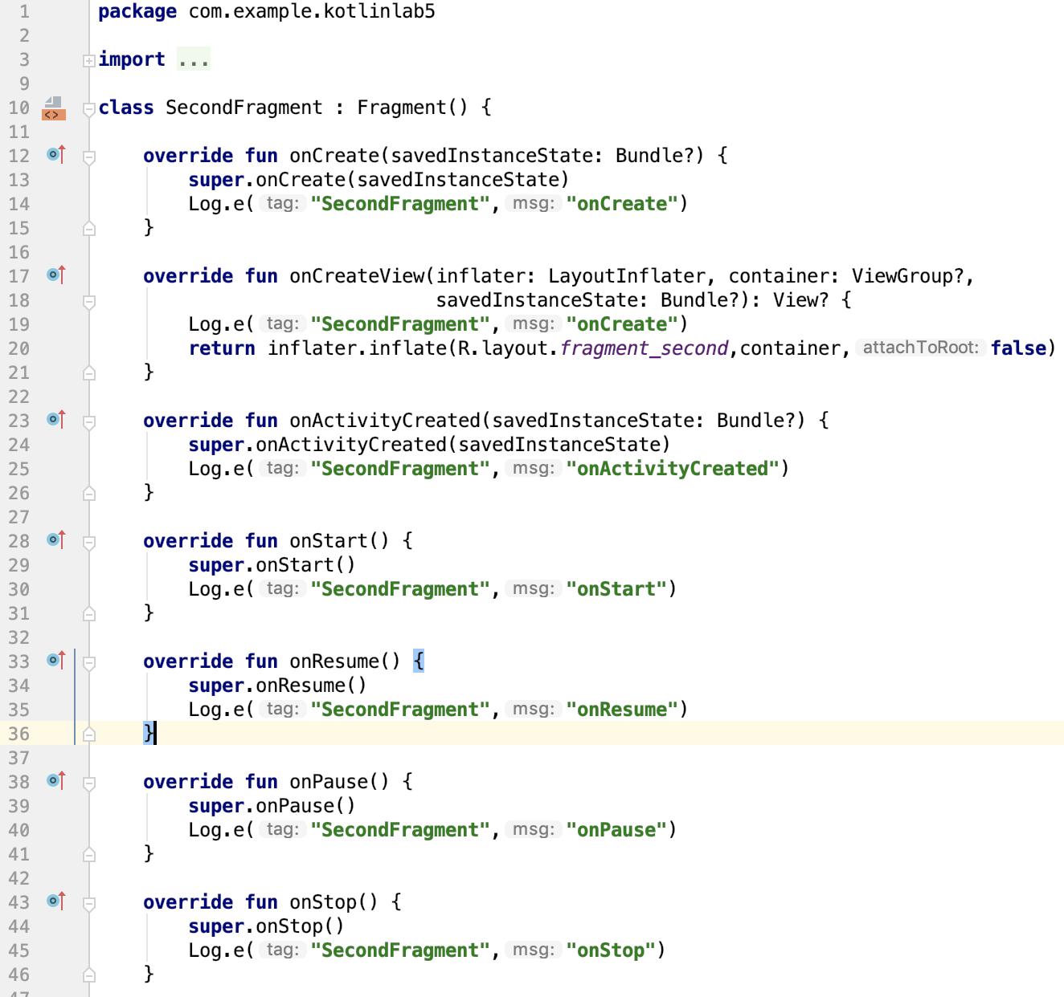

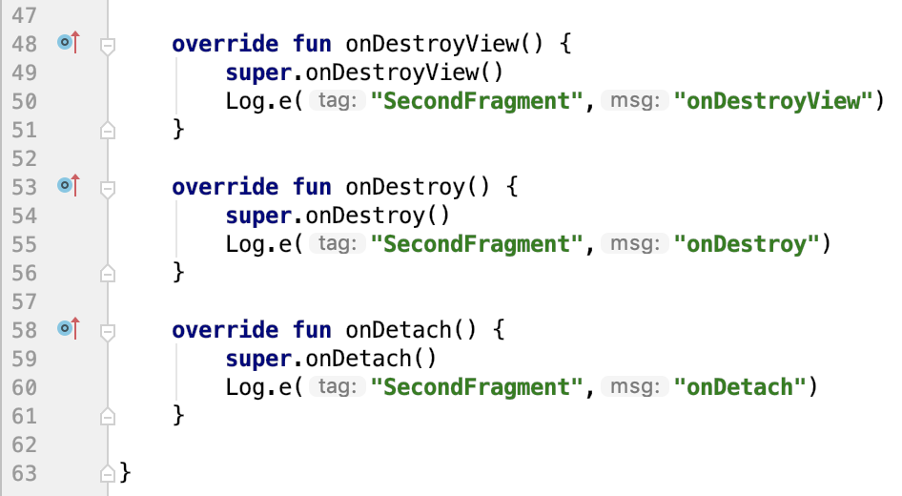

撰寫SecondFragment 程式，並加入Log，以觀察生命週期變化

**Third Fragment Kotlin Code**

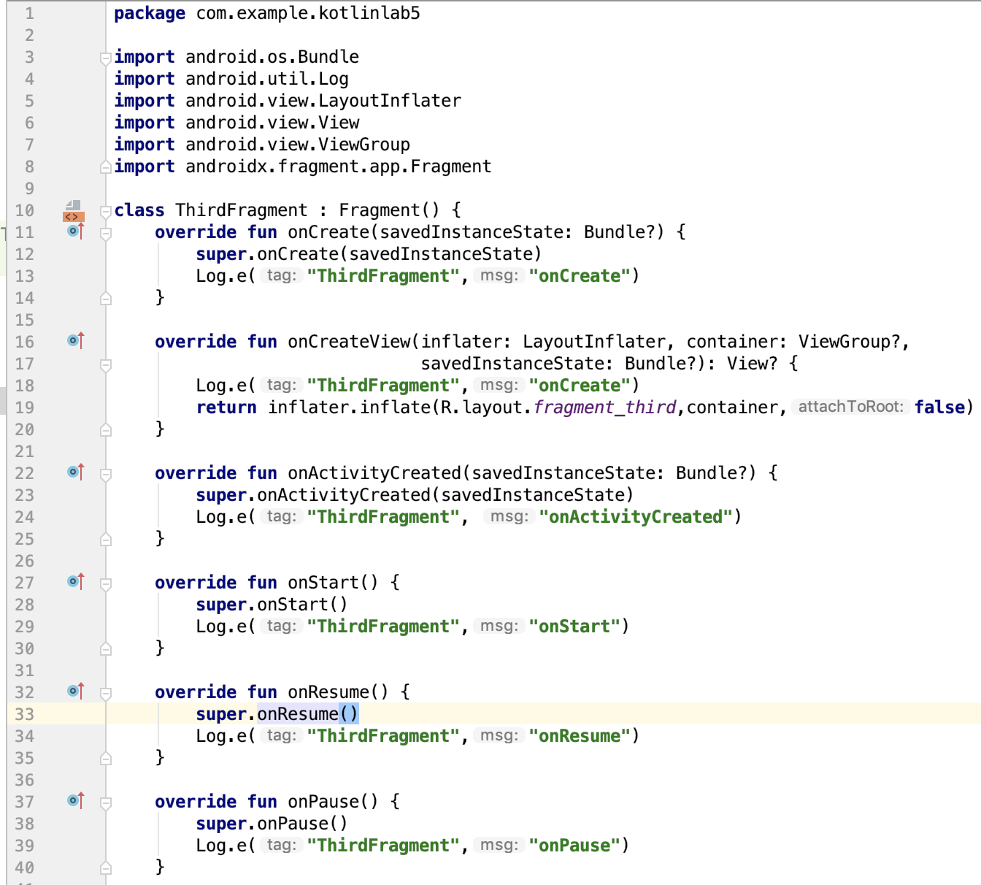

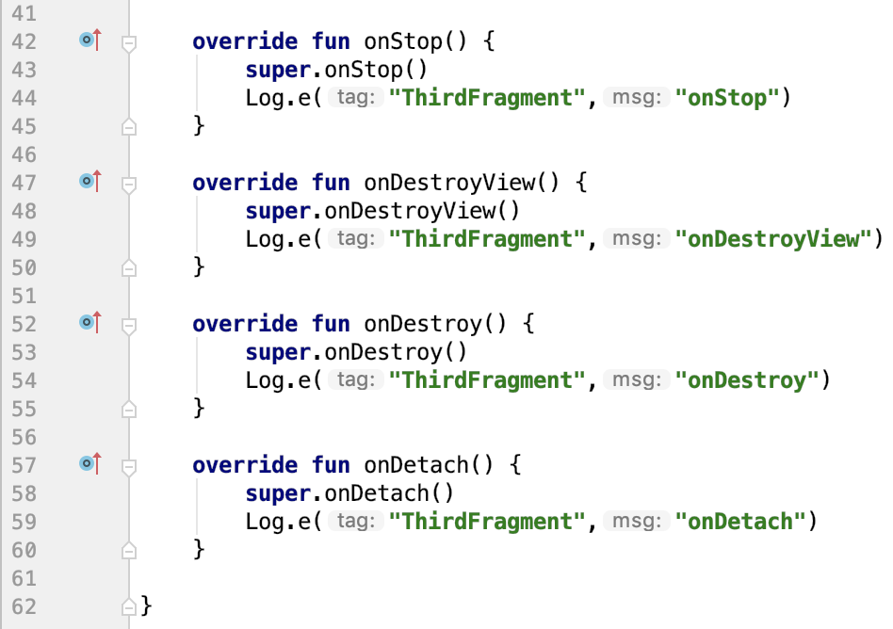

撰寫ThirdFragment程式，並加入Log，以觀察生命週期變化

**Ch6**

Kotlin Code

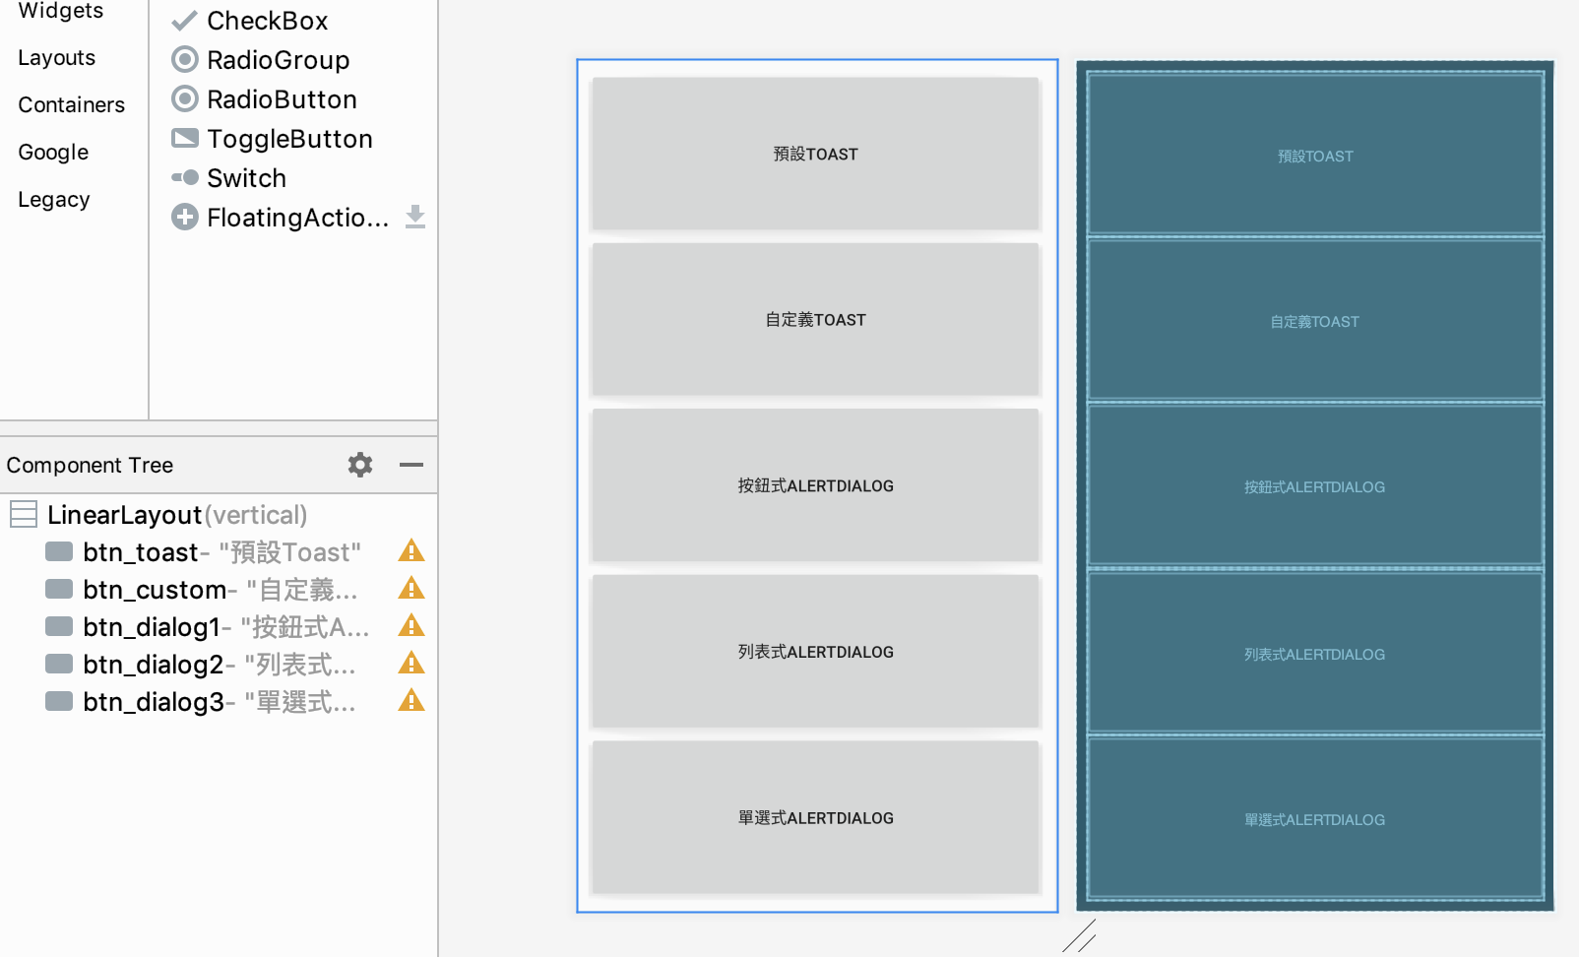

一開始跟JAVA一樣先設計xml檔

Java Code(建立AlertDialog物件）

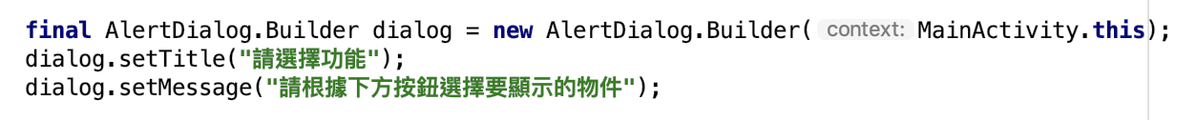

Kotlin Code(建立AlertDialog物件）

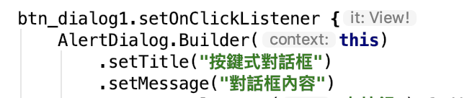

JAVA Code（編寫含列表的對話框）

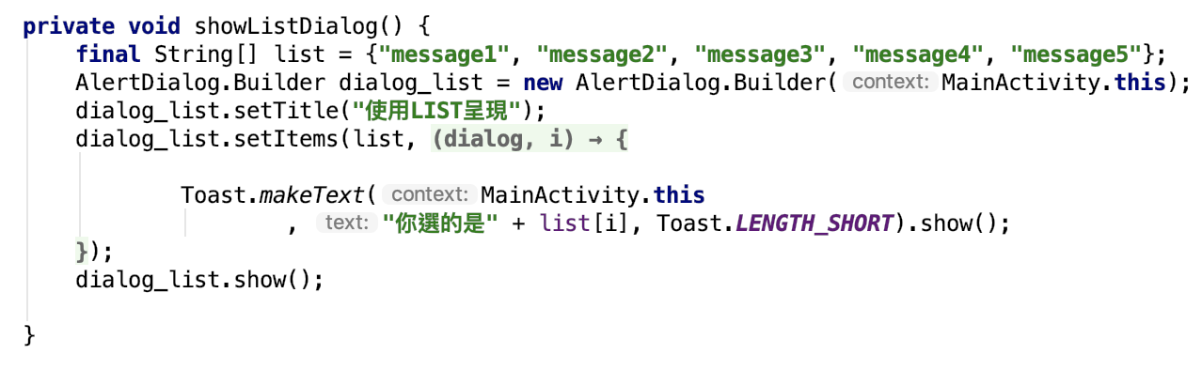

Kotlin Code （編寫含列表的對話框）

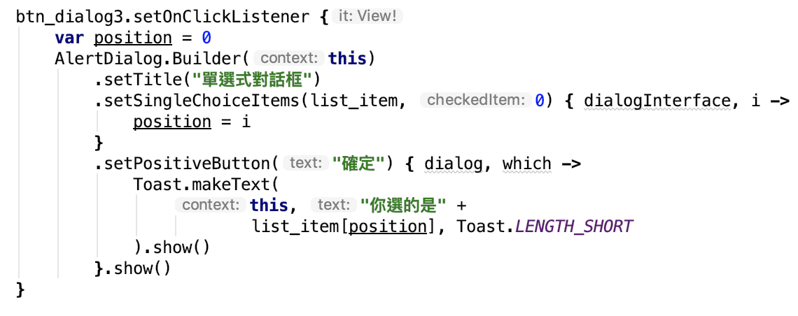

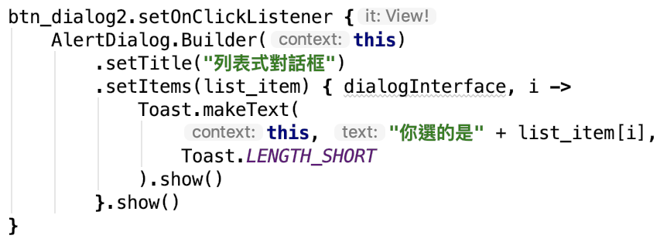

Java Code (顯示客製化 Toast)

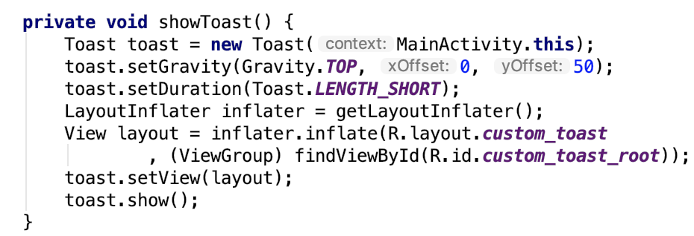

Kotlin Code (顯示客製化 Toast)

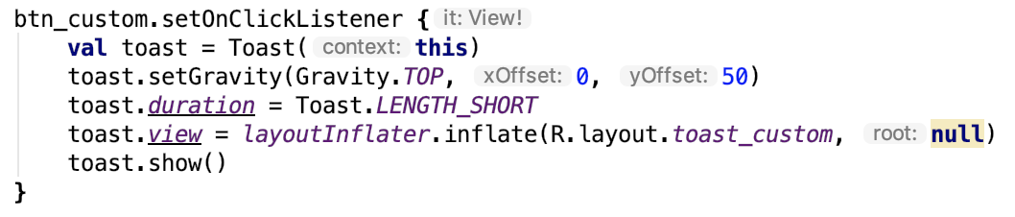

Java Code

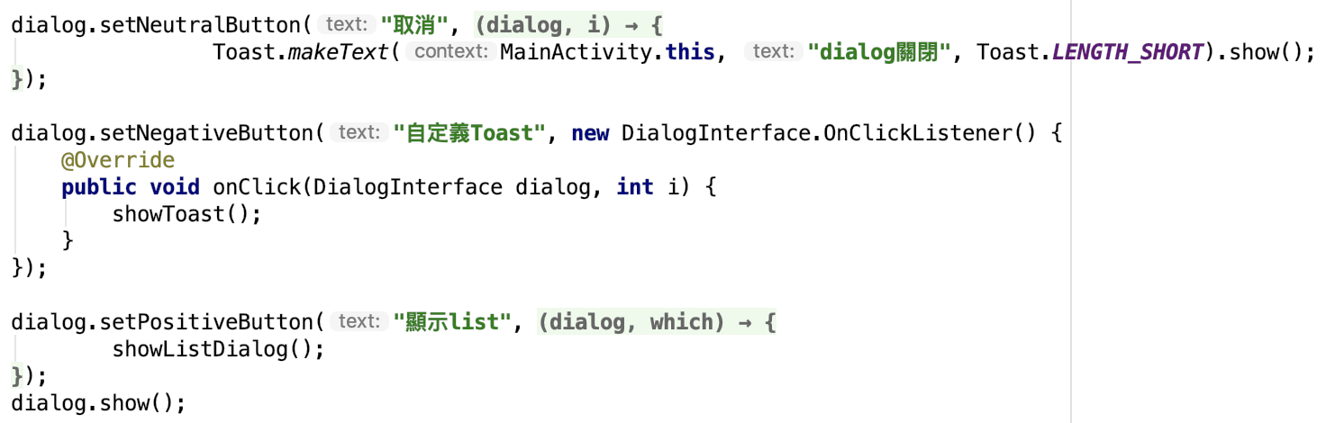

Kotlin Code

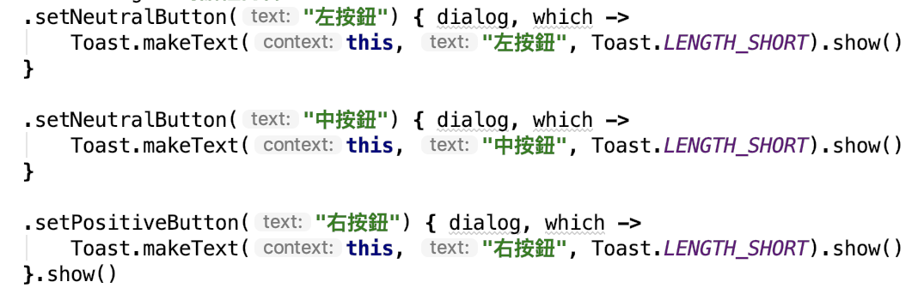

**心得：**

已經做了第5章跟第6章的Kotlin作業，在做的過程中，有問題會問助教他們，他們人很好，特別是周映樵助教，簡直是有求必應，很謝謝他幫我解決了很多問題。現在做Kotlin已經比剛開始少了一點迷惘的感覺，因為JAVA Kotlin這2個程式碼都很類似，用的字都是差不多，只是位置還有一點點語法的差異，但理解出來的結果都是一樣的。